**WYKAZ ASORTYMENTOWY WRAZ Z OPISEM PRZEDMIOTU ZAMÓWIENIA**

|  |  |  |  |
| --- | --- | --- | --- |
| **Lp.** | **NAZWA** | **Ilość** | **j.m.** |
| Część I : **Uszczelki do min** | | | |
| 1. | USZCZELKA GNIAZDA GÓRNEGO | 252 | szt. |
| 2. | USZCZELKA MINY GÓRNA | 108 | szt. |
| 3. | USZCZLKA MINY BOCZNA | 108 | Szt. |
| Część II : **Znaki ADR** | | | |
| 1. | Nalepka ADR KL. 1 100x100mm | 5000 | szt. |
| 2. | Nalepka ADR KL. 1.1 250x250mm | 2100 | szt. |
| 3. | Nalepka ADR KL. 1.1E 100x100mm | 3000 | szt. |
| 4. | Nalepka ADR KL. 1.1F 100x100mm | 500 | szt. |
| 5. | Nalepka ADR KL. 1.2 250x250mm | 400 | szt. |
| 6. | Nalepka ADR KL. 1.2 C 100x100mm | 2500 | szt. |
| 7. | Nalepka ADR KL. 1.2 F 100x100mm | 300 | szt. |
| 8. | Nalepka ADR KL. 1.2 G 100x100mm | 1000 | szt. |
| 9. | Nalepka ADR KL. 1.3 250x250mm | 300 | szt. |
| 10. | Nalepka ADR KL. 1.3 C 100x100mm | 3000 | szt. |
| 11. | Nalepka ADR KL. 1.3F 100x100mm | 100 | szt. |
| 12. | Nalepka ADR KL. 1.3G 100x100mm | 1000 | szt. |
| 13. | Nalepka ADR KL. 1.4 250x250mm | 200 | szt. |
| 14. | Nalepka ADR KL. 1.4 B 100x100mm | 300 | szt. |
| 15. | Nalepka ADR KL. 1.4 D 100x100mm | 100 | szt. |
| 16. | Nalepka ADR KL. 1.4 F 100x100mm | 100 | szt. |
| 17. | Nalepka ADR KL. 1.4 G 100x100mm | 500 | szt. |
| 18. | Nalepka ADR KL. 1.4 S 100x100mm | 2000 | szt. |
| 19. | Nalepka ADR KL. 1.5 100x100mm | 100 | szt. |
| 20. | Nalepka ADR KL. 1.5 250x250mm | 20 | szt. |
| 21. | Nalepka ADR KL. 4.1 100x100mm | 50 | szt. |
| 22. | Nalepka ADR KL. 4.1 250x250mm | 20 | szt. |
| 23. | Nalepka ADR KL.1.1 D 100x100mm | 22000 | szt. |
| 24. | Nalepka ADR KL.1.1B 100x100mm | 1000 | szt. |
| 25. | Nalepka ADR KL.1.2B 100x100mm | 500 | szt. |
| 26. | Nalepka ADR KL.6.1 100x100mm | 200 | szt. |
| 27. | Nalepka ADR KL. 1 300x300mm | 500 | szt. |
| Część III : **Farby i rozpuszczalniki** | | | |
| 1. | Aceton gat. I | 2 | l. |
| 2. | Emalia nitro khaki mat 1 l RAL 6006 | 40 | op. |
| 3. | Etanol 96% ekstra czysty | 2 | op. |
| 4. | Farba akrylowa spray czarna mat.400ml-op. | 60 | op. |
| 5. | Farba akrylowa spray khaki mat.400ml-op. | 20 | op. |
| 6. | Olej silikonowy lub silikon spray | 3 | op. |
| 7. | Rozpuszczalnik nitro w op. 5 l | 5 | op. |
| 8. | Smar High Vacuum Grease 150 ml | 2 | szt. |
| Część IV : **Narzędzia warsztatowe** | | | |
| 1. | Lampa campingowa | 40 | szt. |
| 2. | Latarka czołowa | 20 | szt. |
| 3. | Najaśnica A.LED | 15 | szt. |
| 4. | Bindownica do spinania palet | 1 | szt. |
| 5. | Drukarka ręczna | 1 | szt. |
| 6. | Drukarka ręczna | 2 | szt. |
| 7. | Eksykator próżniowy 150mm | 2 | szt. |
| 8. | Elektrody do spawnia | 55 | szt. |
| 9. | Kombinerki nieiskrzące | 24 | szt. |
| 10. | Łom EX 460 | 82 | szt. |
| 11. | Łomik nieiskrzący 460 ( łom EX 460) | 24 | szt. |
| 12. | Młotek EX ślusarski 500g | 80 | szt. |
| 13. | Narzędzie wielofunkcyjne | 2 | szt. |
| 14. | Nitownica ręczna | 2 | szt. |
| 15. | Obcęgi EX 50249-100250 | 85 | szt. |
| 16. | Reduktor co2 na butlę | 1 | szt. |
| 17. | Skrzynka narzędziowa 22" z organizerem | 2 | szt. |
| 18. | Stacja lutująco-rozlutowująca | 1 | szt. |
| 19. | Szafa magazynowa | 2 | szt. |
| 20. | Szczotka druciana pięciorzędowa | 10 | szt. |
| 21. | Szczypce EX uniwersalne 200 | 74 | szt. |
| 22. | Szlifierka kątowa akumulatorowa 125 mm | 1 | szt. |
| 23. | Szlifierka oscylacyjna | 2 | szt. |
| 24. | Wiertarka | 2 | szt. |
| 25. | Wiertarka elektryczna ręczna | 1 | szt. |
| 26. | Wiertarko-wkrętarka akumulatorowa | 1 | szt. |
| 27. | Wkręt EX płaski 6x100 . | 85 | szt. |
| 28. | Wkrętak płaski nieiskrzący 6x100 ( wkrętak EX 6x100 ) | 24 | szt. |
| 29. | Zestaw gwintowników i narzynek | 1 | kpl. |
| 30. | Zszywacz młotkowy | 3 | szt. |
| Część V : **Materiały jednorazowego użytku** | | | |
| 1. | Czyściwo bawełniane białe | 30 | kg |
| 2. | Czyściwo wielozadaniowe TORK | 4 | szt. |
| 3. | Drut do plombowania 0,6x0,3 L - 300mm | 25 | kg |
| 4. | Papier antykorozyjny LIK - 7 | 50 | kg |
| 5. | Papier ścierny 230x280mm - 100 | 10 | szt. |
| 6. | Papier ścierny 230x280mm - 120 | 10 | szt. |
| 7. | Papier ścierny 230x280mm - 80 | 10 | szt. |
| 8. | Patyczki drewniane z końcówką bawełnianą CT100 | 5 | op. |
| 9. | Pędzel okrągły FI 35mm | 10 | szt. |
| 10. | Pędzel okrągły FI 50mm | 10 | szt. |
| 11. | Pędzel płaski 30 mm | 10 | szt. |
| 12. | Plomba ołowiana FI 10 | 50 | kg |
| 13. | Koszulka termokurczliwa ATUM-24/6-0-STK | 10 | m |
| 14. | Koszulka termokurczliwa ATUM-8/2-0-SP | 10 | m |
| 15. | Rura termokurczliwa DR-25-1/8-0-SP | 10 | szt. |
| 16. | Saszetki osuszające | 60 | szt. |
| 17. | Spinka SCX 16 | 5 | op. |
| 18. | Szpatułka z drewna 20x150mm | 3 | szt. |
| 19. | Środek do oznaczania nieszczelności 236 OZ. | 5 | szt. |
| 20. | Taśma czyszcząca do światłowodów | 2 | szt. |
| 21. | Taśma kaptonowa poliamidowa 3M X-1205-3-4 33M | 5 | szt. |
| 22. | Taśma pakowa PP 16x0,8mm | 20 | szt. |
| 23. | Taśma stalowa zimnowalcowana 0,5x16 | 1640 | kg |
| 24. | Zapinki druciane do taśmy 16mm | 20 | op. |
| 25. | Zszywki 10,6x6mm | 10000 | szt. |
| Część VI : **Baterie** | | | |
| 1. | BATERIA LS14500 | 30132 | szt. |
| 2. | BATERIA LS26500 | 300 | szt. |
| 3. | BATERIA 2LS14250 | 2151 | szt. |
| Część VII : **Akumulatory i ładowarki** | | | |
| 1. | Akumulator żelowy 12V-33AH+L | 8 | szt. |

**SZCZEGÓŁOWY OPIS PRZEDMIOTU ZAMÓWIENIA**

**Część I : Uszczelki do min**

**1. USZCZELKA GNIAZDA GÓRNEGO**

- średnica zewnętrzna: 121 mm;

- średnica wewnętrzna: 105 mm;

- grubość: 4 mm;

- rodzaj materiału: kauczuk silikonowy;

- kolor: czarny

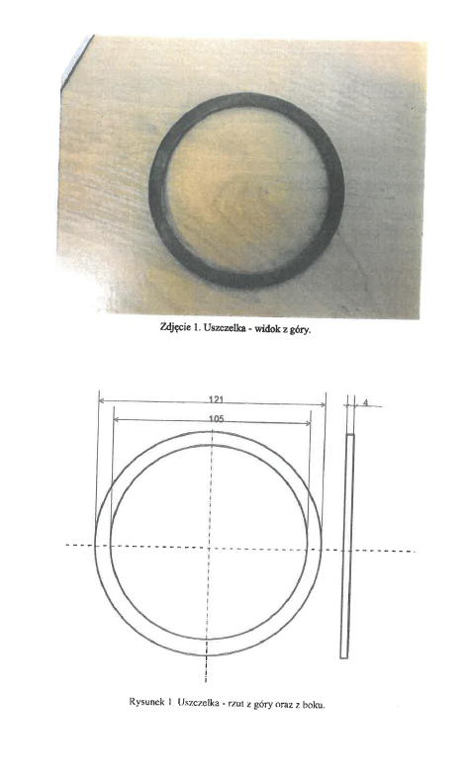

**2. USZCZELKA MINY GÓRNA**

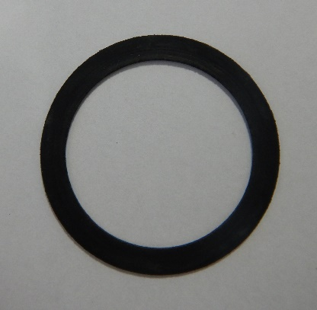 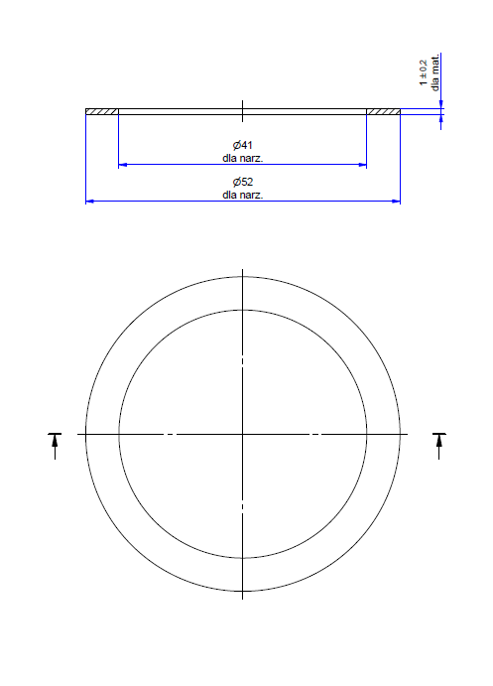

**3. USZCZELKA MINY BOCZNA**

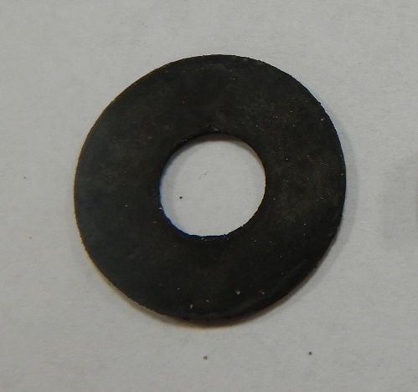 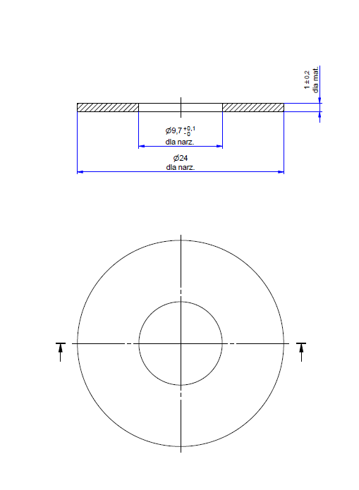

**WYMAGANIA JAKOŚCIOWE**

Dostarczone wyroby będą nowe, nieużywane, nienaprawiane, bez braków i uszkodzeń. Wyroby powinny spełniać wymagania techniczne, jakościowe i użytkowe zawarte w aktualnie obowiązującej dokumentacji zatwierdzonej do produkcji seryjnej – co objęte jest gwarancją udzieloną przez Wykonawcę.

**Część II : Znaki ADR**

1. Nalepka ADR KL. 1 100x100mm
2. Nalepka ADR KL. 1.1 250x250mm
3. Nalepka ADR KL. 1.1E 100x100mm
4. Nalepka ADR KL. 1.1F 100x100mm
5. Nalepka ADR KL. 1.2 250x250mm
6. Nalepka ADR KL. 1.2 C 100x100mm
7. Nalepka ADR KL. 1.2 F 100x100mm
8. Nalepka ADR KL. 1.2 G 100x100mm
9. Nalepka ADR KL. 1.3 250x250mm
10. Nalepka ADR KL. 1.3 C 100x100mm
11. Nalepka ADR KL. 1.3F 100x100mm
12. Nalepka ADR KL. 1.3G 100x100mm
13. Nalepka ADR KL. 1.4 250x250mm
14. Nalepka ADR KL. 1.4 B 100x100mm
15. Nalepka ADR KL. 1.4 D 100x100mm
16. Nalepka ADR KL. 1.4 F 100x100mm
17. Nalepka ADR KL. 1.4 G 100x100mm
18. Nalepka ADR KL. 1.4 S 100x100mm
19. Nalepka ADR KL. 1.5 100x100mm
20. Nalepka ADR KL. 1.5 250x250mm
21. Nalepka ADR KL. 4.1 100x100mm
22. Nalepka ADR KL. 4.1 250x250mm
23. Nalepka ADR KL.1.1 D 100x100mm
24. Nalepka ADR KL.1.1B 100x100mm
25. Nalepka ADR KL.1.2B 100x100mm
26. Nalepka ADR KL.6.1 100x100mm
27. Nalepka ADR KL. 1 300x300mm

**WYMAGANIA JAKOŚCIOWE**

Dostarczone wyroby będą nowe, nieużywane, nienaprawiane, bez braków i uszkodzeń. Wyroby powinny spełniać wymagania techniczne, jakościowe i użytkowe zawarte w aktualnie obowiązującej dokumentacji zatwierdzonej do produkcji seryjnej – co objęte jest gwarancją udzieloną przez Wykonawcę.

**Część III : Farby i rozpuszczalniki**

**ACETON GAT. I**

Opis:

Rozpuszczalnik organiczny w opakowaniu jednostkowym 1l, w szklanej butelce.

Wygląd zewnętrzny bezbarwna, klarowna ciecz. Zawartość % min. 99,5

Gatunek: czysty do analizy

Wzór chemiczny: C3H6O, CH3COCH3

Masa molowa: 58,08 g/mol

Numer WE: 200-662-2

Numer CAS: 67-64-1

**ETANOL 96% EKSTRA CZYSTY**

Opis:

Wygląd zewnętrzny bezbarwna, klarowna ciecz. Stosowany jako rozpuszczalnik, usuwa tłuszcze.

Opakowanie jednostkowe 1 l.

Zawartość min. 96,0 %(V/V)

Numer CAS: 64-17-5

Masa cząsteczkowa: 46,07

Wzór sumaryczny: C2H5OH

**SMAR HIGH VACUUM GREASE 150ML**

Opis:

SYNTETYCZNY SMAR SILKONOWY PRÓŻNIOWY

Środek smarny i uszczelniający do zaworów i uszczelek.

Smarowanie zaworów kontrolnych i ciśnieniowych, zmiękczacze wody. Środek uszczelniający do układów ciśnieniowych i próżniowych. Przeznaczony do sprzętu pracującego na zewnątrz (także na pokładach statków), elementów narażonych na wypłukiwanie i ostre warunki środowiskowe, przyrządy pomiarowe, elektryczne drzwi.

Tworzy barierę dla związków chemicznych i plastikowych oringów i uszczelek.

Zakres pracy temp.: -40 C do +200 C

- Farba Akrylowa w Spray kolor czarna mat w opakowaniu jednostkowym 400 ml/op.

RAL 9005

- Farba Akrylowa w Spray kolor khaki mat w opakowaniu jednostkowym 400 ml/op.

RAL6006

- Emalia nitro khaki mat w opakowaniu jednostkowym 1 l RAL 6006

- Rozpuszczalnik nitro w opakowaniu jednostkowym 5l. – przeznaczony jest do

rozcieńczania wyrobów nitrocelulozowych farb, lakierów, klejów mas uszczelniających

**Część IV : Narzędzia warsztatowe**

1. **Lampa campingowa typu ED MACTRONIC LT-400L**

Kompaktowa uniwersalna lampa do oświetlania przestrzennego wnętrz.

Czas świecenia: 25h na najmocniejszym trybie, 80h na niskim.

Lampa osiada konstrukcję umożliwiającą pracę w trybie latarki bądź lampy oświetleniowej stojącej lub wiszącej.

1. **Latarka czołowa typu ULTIMO PHL0011 MACTRONIC**

LATARKA CZOŁOWA ULTIMO PHL0011 MACTRONIC.

NUMER KATALOGOWY: PHL0011

DANE I OPIS:

ULTIMO TO CZOŁÓWKA ŚWIECĄCA SKUPIONĄ WIĄZKĄ O MOCY 300 LUMENÓW NA

ODLEGŁOŚĆ 140M ALE DZIĘKI PRZESUWANEMU DYFUZOROWI WIĄZKĘ ŚWIATŁA MOŻNA

TAKŻE ROZPROSZYĆ. DOSTĘPNE SĄ TRZY POZIOMY MOCY ŚWIATŁA, TRYB MIGAJĄCY I

ŚWIATŁO CZERWONE.

-ZASILANIE: MICROUSB, LI-ION ACCU 3,7V 2000MAH

-WSTRZĄSO- I WODOODPORNOŚĆ

-ŚWIATŁO 300LM/5000CD

-ZASIĘG: 140M

-RODZAJ WIĄZKI: SKUPIONA

-FILTR ROZPRASZAJĄCY

-WSKAŹNIK POZIOMU NAŁADOWANIA

-KABEL PRZEDŁUŻAJĄCY

-MOCOWANIE DO KASKU

-CE ISO 9001-2008 ROHS, ANSI

-CZAS ŚWIECENIA(CZERWONA DIODA) 100% - 65H, MIGAJĄCE -2 80H

-ZASIĘG ŚWIATŁA 140 METRÓW

-ŚWIATŁO BEZPIECZEŃSTWA TYŁ: 3X - CZERWONE DIODY 5MM

-CZAS ŚWIECENIA: STAŁE - 30H, MIGAJĄCY - 60H

-OBUDOWA LATARKI TWORZYWO SZTUCZNE

-RODZAJ AKUMULATORA 1X LI-ION 3,7V 2200MAH (WBUDOWANY)

-ZŁĄCZE ŁADOWANIA MICRO USB

-WODOODPORNA TAK, IPX4

-ODPORNOŚĆ NA UPADKI TAK, 1M

-WYMIARY LAMPA: 35X82X40MM

-ZASOBNIK Z AKUMULATOREM: 50X83X45MM

-WAGA 185G

-GWARANCJA 24 MIESIĄCE

1. **Najaśnica A.LED TWIN L-PL-1502-DH-FL**

Przenośny zestaw akumulatorowy oświetleniowo – ostrzegawczy, wstrząsoodporny.

Stopień ochronny IP66. Czas pracy 100% - 6h.

W komplecie:

- Dwie głowice najaśnice model 24 diody Samsung 3535 LED 7200LM

- Akumulator kwasowy 12V 35AH

- Walizka przenośna z dwoma masztami teleskopowymi

1. **Bindownica do spinania palet**

Bindownica do spinania palet 16mm (H21) – przeznaczona do spiania palet taśmą plastikową o szerokości 16mm produkt jest kompatybilny z szerokościami od   
9-19mm

1. **Drukarka ręczna**

- do znakowania, opisywania, nadrukowania napisów i prostej grafiki wszędzie tam, gdzie jest wymagane lub preferowane ręczne użycie urządzenia znakującego. Nanoszenie napisów wykonywane jest metodą INK-JET

- liczba dysz – 32

- wysokość druku od 8 do 56 mm

- pamięć drukarki 2 GB

- zasilanie akumulatorowe

- liczba linii tekstu drukowanych jednorazowo – do 5 lini

1. **Drukarka ręczna typu HANDJET EBS-260**

**Dane techniczne**

DRUKARKA RĘCZNA przemysłowa "INK-JET" HANDJET EBS-260.

Drukarka przeznaczona jest do znakowania, opisywania, nadrukowywania

napisów i prostej grafiki wszędzie tam, gdzie jest wymagane lub

preferowane ręczne użycie urządzenia znakującego. Nanoszenie napisów

wykonywane jest metodą INK-JET.

Parametry techniczne:

liczba dysz-32;

wysokość druku - 56mm;

zasilanie - akumulatorowe - pakiet 6 ogniw Li-lon;

zakres temperatury pracy - od +5 °C do +40 °C;

zakres temperatur przechowywania (w dłuższym czasie) -

od +1 °C do +45 °C dla drukarki z atramentem na bazie wody.

od -10 °C do +45 °C dla drukarki z atramentem na bazie MEK, ETANOL.

Masa - 1580#10 g drukarka z akumulatorem i pełnym zbiornikiem

atramentu, bez zasilacza i kabla.

Wymiary w pozycji stojącej (dł./szer/wys. - 330/88/277 mm.

Elementy występujące w zestawie:

Walizka mieszcząca całość wyposażenia -1 szt.

Drukarka HANDJET# EBS-260 -1 szt.

Rolki duże (do powierzchni nierównych i porowatych) -2 szt.

Rolki małe (do powierzchni płaskich i gładkich) -2szt.

Zasilacz sieciowy (24V /1,25A) -1 szt.

Kabel zasilacza -1 szt.

Zbiornik z atramentem -1 szt.

Spryskiwacz ze zmywaczem -1 szt.

1. **Eksykator próżniowy 150mm KARTELL**

Pojemnik próżniowy umożliwiający przechowywanie materiałów w warunkach bez dostępu powietrza i możliwości zawilgocenia.

Podstawa wykonana z polipropylenu, pokrywa – z poliwęglanu.

Średnica eksykatora 150 mm.

Pojemność 2150 ml.

1. **Elektrody do spawania**

RUTWELD 1,2 Fi 2,5 METALWELD opakowanie 55 szt.

Elektroda średnio-otulona w otulinie rutylowo-celulozowej przeznaczona do spawania spawarkami transportowymi.

1. **Kombinerki nieiskrzące**

Szczypce służące do przytrzymywania różnych przedmiotów (zawleczek ,blaszek itp.) O wysokiej odporności na korozję ,antymagnetyczny,wykonany ze stopu metali nieżelaznych (brąz specjalny,miedzio – beryl).Do stosowania w pomieszczeniach zagrożonych wybuchem gazów , par, płynów , proszków i innych substancji palnych gdzie potencjalna iskra może wywołać pożar lub wybuch oraz gdzie wymagana jest antystatyczność

- długość ok 200mm

- długość szczypiec 70 mm

- szczęki odporne na korozję, naprężenia, obciążenia, złamania, kwasy, hartowane, ząbkowane

- antymagnetyczne , z zabezpieczeniem przed wybuchem

- twardość w skali Brinella 310 - 360

1. **Łom EX 460**

- Wymiary: 16X460 mm,

- Wykonany z materiału nieiskrzącego brązu Carltso (Mn 11 - 15%; Al 8,5

9,0%; Ni 1,5-4,5%; Fe 2,0-3,0% reszta Cu),

- Antymagnetyczne narzędzie nieiskrzące przeznaczone do stosowania

w przestrzeni zagrożonych wybuchem gazów, par i mgieł oraz pyłów,

proszków i włókien substancji wysokoenergetycznych, palnych,

niebezpiecznych,

- Narzędzie może być również użyte w rozbrajaniu ładunków wybuchowych

(EOD-Explosive Ordnance Disposal).

1. **Łomik nieiskrzący 460 ( łom EX 460)**

- wymiary : 16x460 mm

- wykonany z materiału nieiskrzącego, antymagnetycznego przeznaczonego do stosowania w przestrzeni zagrożonej wybuchem lub pożarem gazów, par i mgieł oraz pyłów.

- możliwość użycia w rozbrajaniu ładunków wybuchowych

1. **Młotek EX ślusarski 500g**

- Masa obucha 500 g.

- Przeznaczony do prac w strefach zagrożonych wybuchami.

- Wykonany z materiału antymagnetycznego-stop miedziowo-brylowy.

1. **Narzędzie wielofunkcyjne**

DANE TECHNICZNE

- Moc nominalna: 300 W

- Napięcie elektryczne: 230 V

- Prędkość oscylacyjna bez obciążenia: 8 000 – 20 000 min-1

- Kąt oscylacji w lewo i w prawo: 1,4º

- Wymiary (DxSxW): 280x 65 x 75 mm

- Waga: 1,5 kg.

- Długość przewodu zasilającego: 2 m – 2,5 m

WYPOSAŻENIE:

– 1 szt - Brzeszczot do cięcia wgłębnego StarlockPlus PAIZ 32 APB, Vurved-Tec, Wood + Metal;

– 1 szt - Brzeszczot do cięcia wgłębnego Starlock All 65 APB, Curved-Tec, Wood + Metal;

– 1 szt. brzeszczot Carbide do cięcia wgłębnego StarlockPlus PAIZ 32 AT, Metal;

– 1 szt brzeszczot segmentowy BIM Starlock ACZ 85 EB, Wood + Metal;

– 1 szt brzeszczot BIM Starlock AIZ 32 APB, Wood + Metal, Curved-Tec;

– 1 szt Brzeszczot do cięcia wgłębnego StarlockPlus PAII 65 APB, Curved-Tec, Wood + Metal;

– 1 szt brzeszczot BIM Starlock AIZ 20 AB, Wood + Metal;

– 1 szt brzeszczot segmentowy Carbide-RIFF Starlock ACZ 85 RT3, Grout Abrasive;

– 1 szt. brzeszczot BIM do ciecia wgłębnego Starlock ALL 65 BSPB, Curved-Tec, Hard Wood;

– 1 szt. płyta szlifierska delta Starlock AVZ 93 G;

– 1 szt. płyta szlifierska Carbide Starlock AVZ 78 RT2, Grout + Abrasive;

– Papier szlifierski: kpl.

Walizka z tworzywa

Instrukcja obsługi

Karta gwarancyjna

1. **Nitownica ręczna**

Materiał korpusu: Glin

Wymiary (DxSxW): 256 x 92 x 36 mm

Ciężar: 0,58 kg

WYPOSAŻENIE:

Końcówki do nitów aluminiowych i stalowych: Ø 2 – 1 szt.; Ø 3 – 1 szt.; Ø 4 – 1 szt.; Ø 5 – 1 szt.

Kluczyk oczkowy do dokręcania końcówek

1. **Obcęgi EX 50249-100250**

**-** Wykonane z materiału antymagnetycznego-stop berylowo-miedziowy.

- Wykorzystywane do pracy w strefach zagrożonych wybuchem.

- Długość: 190 mm.

- Waga: 325 G.

- Podstawa: EUROPOWER Katalog narzędzi nieiskrzących.

1. **Reduktor co2 na butlę**

Rodzaj reduktora: jednostopniowy z manometrycznym wskaźnikiem przepływu gazu;

Zawór odcinający w standardzie

Korpus wykonany ze stopów aluminium

Łatwa i precyzyjna regulacja ciśnienia roboczego

Rodzaj gazu: Ar/CO2

Maks. ciś. wylotowe: 200 bar

Zakres ciśnień roboczych: 0,5-6 bar

Maks. Przepustowość: 0-32 l/min

Gwint nakrętki na wlocie: W 21,8 x 1/14”

Gwint króćca na wyjściu: G 1/4

Końcówka węża: 6,3 mm

1. **Skrzynka narzędziowa 22" z organizerem**

**-** wykonana z wytrzymałego tworzywa sztucznego z aluminiowymi zapięciami,

- min. 2 organizery z przeźroczystymi pokrywami,

- rozkładana tacka

- miejsce na kłódkę

1. **Stacja lutująco-rozlutowująca typu PENSOL-SL20-LR**

Stacja lutująco-rozlutowująca z regulacją temperatury i wbudowaną sprężarką.

Urządzenie wyposażone w niezależne włączniki oraz regulatory temperatur

dla lutownicy i rozlutownicy.

Dane techniczne:

- moc stacji: 50W,

- regulacja temperatur: analogowa, przy pomocy pokrętła,

- napięcie zasilania: 230V AC,

- wymiary: 218x176x145mm,

- ciężar: 5,3kg,

- rodzaj grzałki: standardowa,

- zakres temperatur lutownicy: (150÷420)ºC,

- napięcie zasilania lutownicy: 24V,

- napięcie zasilania rozlutownicy: 24V,

- zakres temperatur rozlutownicy: (210÷480)ºC,

- podciśnienie rozlutownicy: 500mm Hg

1. **Szafa magazynowa**

Szafa magazynowa z szufladami wys. 2020 mm, dwuskrzydłowa

1. **Szczotka druciana pięciorzędowa**

Szczotka druciana pięciorzędowa służy do usuwania korozji

1. **Szczypce EX uniwersalne 200**

Stosowane do pracy w strefach zagrożonych wybuchem.

- Długość 200 mm.

1. **Szlifierka kątowa akumulatorowa 125 mm**

- zasilanie akumulatorowe

- napięcie 18V

- prędkość obrotowa 11000 RPM

- średnica tarczy 125 mm

- silnik bezszczotkowy

- wyposażona w akumulator min. 5ah i ładowarkę

- beznarzędziowe mocowanie osłony tarczy i nakrętki tarczy tnącej

- moc min. 200w

1. **Szlifierka oscylacyjna**

DANE TECHNICZNE

- Moc nominalna: 190 W

- Napięcie elektryczne: 230 V

- Prędkość obrotowa bez obciążenia - 12 000 min-1

- Prędkość oscylacyjna bez obciążenia - 24 000 min-1

- Wymiary stopy: 92x182mm

- Wymiary papieru szlifierskiego: 93 x 230 mm

- Wymiary (DxSxW): 317 x 92 x 158 mm

- Waga: 1,7 kg.

- Długość przewodu zasilającego: 2 m – 2,5 m

WYPOSAŻENIE:

- Pojemnik / na worek na pył

- Płyta dziurkująca

- Walizka z tworzywa

- Papier szlifierski: 1 kpl.

- Instrukcja obsługi

- Karta gwarancyjna

1. **Wiertarka typu BOSCH Advancedlmpact 900**

Wiertarka

- Moc 900W,

- 2850 obrotów

- uchwyt

1. **Wiertarka elektryczna ręczna**

DANE TECHNICZNE

- Moc nominalna: 600W

- Napięcie elektryczne: 230 V

- Uchwyt narzędziowy: 1/2"

- Prędkość obrotowa bez obciążenia, 1 bieg: 0 – 2 600 min-1

- Moc na wyjściu: 360 W

- Waga: 1,7 kg

- Nominalna prędkość obrotowa: 1 676 min-1

- Nominalny moment obrotowy: 20,0 Nm

- Gwint przyłączeniowy uchwytu narzędziowego:1/2”

- Zakres mocowania uchwytu wiertarskiego min./maks: 1-10 mm

- Walizka z tworzywa

Instrukcja obsługi

Karta gwarancyjna

1. **Wiertarko-wkrętarka akumulatorowa**

DANE TECHNICZNE

- Moment obrotowy (wkr. Miękkie/twarde/max.): 21/50/- Nm

- Prędkość obrotowa bez obciążenia (1. / 2. bieg): 0 - 500 / 0 – 1 900 min-1

- Napięcie akumulatora: 18,0 V

- Maks. Liczba udarów: 27 000 min-1

- Zakres mocowania uchwytu wiertarskiego min./maks.: 1,5 / 13 mm

- Ciężar bez akumulatora: 0,99 kg

- Wymiary (DxSxW): 177x 54 x 229 mm

- Liczba zakresów momentu obrotowego: 20 + 2

- Typ akumulatora: Li-ion

WYPOSAŻENIE:

- Ładowarka GAL 18V-20 Professional

- 2 akumulatory GBA 4.0Ah

- Walizka z tworzywa

1. **Wkręt EX płaski 6x100**

- Nieiskrzący wkrętak płaski 6x100 MM z rączką plastikową pokrytą cienką

warstwą gumy.

- Wykonany z: Stopu metali nieżelaznych (brąz specjalny

i miedzio-beryl) w wysokim stopniu odpornych na ścieranie. Odporne na

korozję np. pod wpływem wody morskiej i większości chemikaliów.

- Posiadają właściwości antymagnetyczne.

- Indeks materiałowy: 5120PL1100021

- ZASTOSOWANIE: Miejsca zagrożone wybuchem oraz w innych sytuacjach

w których iskry oznaczają potencjalne zagrożenie pożarowe lub eksplozję.

1. **Wkrętak płaski nieiskrzący 6x100 ( wkrętak EX 6x100 )**

- wymiary : 6x100 mm + rączka

- wykonany z materiału nieiskrzącego, antymagnetycznego przeznaczonego do stosowania w przestrzeni zagrożonej wybuchem lub pożarem gazów, par i mgieł oraz pyłów.

- możliwość użycia w rozbrajaniu ładunków wybuchowych Do stosowania w pomieszczeniach zagrożonych wybuchem gazów , par, płynów , proszków i innych substancji palnych.

1. **Zestaw gwintowników i narzynek**

Wykonanie: stal HSS

Skład zestawu:

- Gwintowniki: M2x0,4; M3x0,5; M4x0,7; M5x0,8; M6x0,75; M6x1,0; M7x0,75; M7x1,0; M8x0,75; M8x1,0; M8x1,25; M9x0,75; M9x1,0; M9x1,25; M10x0,75; M10x1,0; M10x1,25; M10x1,5; M11x0,75; M11x1,0; M11x1,25; M11x1,5;

- Gwintowniki: M12x0,75; M12x1,0; M12x1,25; M12x1,5; M12x1,75; M14x1,0; M14x1,25; M14x1,75; M14x2,0; M16x1,0; M16x1,5; M16x2,0; M18x1,5;

- Narzynka: M2x0,4; M3x0,5; M4x0,7; M5x0,8; M6x0,75; M6x1,0; M7x0,75; M7x1,0; M8x0,75; M8x1,0; M8x1,25; M9x0,75; M9x1,0; M9x1,25; M10x1,5;

- Narzynka: M11x0,75; M11x1,0; M11x1,25; M11x1,5; M12x0,75; M12x1,0; M12x1,25; M12x1,5; M12x1,75; M14x1,0; M14x1,25; M14x1,5; M14x2,0; M16x1,0; M16x1,5; M16x2,0; M18x1,5.

- 1 szt. - szybkozaciskowy uchwyt T do gwintowników M3 – M6;

- 2 szt. - uchwyt do gwintowników: M3 - M12, M6 – M20;

- 2 szt. uchwyt do narzynek: 25 mm i 38 mm

- walizka z tworzywa

1. **Zszywacz młotkowy**

- służy do szybkiego spinania materiału z podłożem drewnianym lub drewnopodobnym za pomocą zszywek lub gwoździ

- do przypinania zszywkami wywieszek ,taśm itp. do opakowń transportowych. Działa na zasadzie uderzania

- ergonomiczna rękojeść

- możliwość załadowania 2 magazynków zszywek

- wskaźnik poziomu zszywek

- ruchoma stopka

- możliwość używania jako młotka

- zapas zszywek

**WYMAGANIA JAKOŚCIOWE**

Dostarczone wyroby będą nowe – rok produkcji 2025, nieużywane, nienaprawiane, bez braków i szkodzeń. Wyroby powinny spełniać wymagania techniczne, jakościowe i użytkowe zawarte w aktualnie obowiązującej dokumentacji zatwierdzonej do produkcji seryjnej – co objęte jest gwarancją udzieloną przez Wykonawcę.

**Część V : Materiały Jednorazowego Użytku**

1. **Czyściwo bawełniane białe**
2. **Czyściwo wielozadaniowe TORK**
3. **Drut do plombowania 0,6x0,3 L - 300mm**

Drut do plombowania 0,6x0,3mm długości 300mm

1. **Papier antykorozyjny LIK - 7**

Do zabezpieczenia antykorozyjnego wyrobów żeliwnych i stalowych , nie zabezpieczonych olejami i smarami

1. **Papier ścierny 230x280mm - 100**

Papier ścierny na płótnie w arkuszach o wymiarach 230x280mm grubość ziarna 100

1. **Papier ścierny 230x280mm – 120**

Papier ścierny na płótnie w arkuszach o wymiarach 230x280mm grubość ziarna 120

1. **Papier ścierny 230x280mm - 80**

Papier ścierny na płótnie w arkuszach o wymiarach 230x280mm grubość ziarna 80

1. **Patyczki drewniane z końcówką bawełnianą CT100**
2. **Pędzel okrągły FI 35mm**

Pędzel okrągły do malowania o średnicy 35 mm

1. **Pędzel okrągły FI 50mm**

Pędzel okrągły do malowania o średnicy 50 mm

1. **Pędzel płaski 30 mm**

Pędzel płaski do malowania szerokości 30 mm

1. **Plomba ołowiana FI 10**

Plomba ołowiana o średnicy 10mm i grubości 6mm

1. **Koszulka termokurczliwa ATUM-24/6-0-STK**

Rurka termokurczliwa z klejem. Charakteryzuje się odpornością na chemikalia (płyny hydrauliczne, hamulcowe, oleje, paliwo).

Minimalna średnica przed obkurczeniem: 24 mm

Współczynnik kurczliwości: 4:1

Materiał: poliolefin

Temperatura pracy: -55÷110ºC

Temperatura obkurczania: 80ºC

1. **Koszulka termokurczliwa ATUM-8/2-0-SP**

Rurka termokurczliwa z klejem. Charakteryzuje się odpornością na chemikalia (płyny hydrauliczne, hamulcowe, oleje, paliwo).

Minimalna średnica przed obkurczeniem: 8 mm

Współczynnik kurczliwości: 4:1

Materiał: poliolefin

Temperatura pracy: -55÷110ºC

Temperatura obkurczania: 80ºC

1. **Rura termokurczliwa DR-25-1/8-0-SP**

Rurka termokurczliwa z klejem. Charakteryzuje się odpornością na chemikalia (płyny hydrauliczne, hamulcowe, oleje, paliwo), niepalna.

Minimalna średnica przed obkurczeniem: 3,2 mm

Współczynnik kurczliwości: 2:1

Materiał: elastomer

Temperatura pracy: -75÷150ºC

Temperatura obkurczania: 150ºC

1. **Saszetki osuszające ALORA lub PAKT Electroniks**

Saszetki osuszające ALORA lub PAKT Electronics – saszetki z silika żelem do absorbowania wilgoci ze skrzyń, opakowań itp.

1. **Spinka SCX 16**

– spinka druciana szerokości 16 mm , służy do spinania ładunków na paletach za pomocą taśmy PP.

1. **Szpatułka z drewna 20x150mm**

Szpatułka drewniana 20x150mm

Szpatułka jednorazowego użytku przeznaczona do mieszania i nakładania różnego rodzaju klejów zaprawek, wypełnień na różnego typu materiały kompozytowe, metale, drewna.

wymiary:20x150mm

1. **Środek do oznaczania nieszczelności 236 OZ.**

Środek do oznaczania nieszczelności Leak-Tec-16OX 236ml

Pojemność 8oz/236ml

Płyn służący do detekcji i oznaczania nieszczelności w systemach pneumatycznych (zgodnie z normą MIL-PRF-25567).

Czułość: wyciek 1x10^-6 cm3/sek.

Producent: American Gas - chemical co. ltd.

1. **Taśma czyszcząca do światłowodów CLETOP A AFL**

Taśma czyszcząca do światłowodów Cletop A AFL

Taśma wymienna do przyrządu do czyszczenia światłowodów AFL CLETOP 8500-10-0027MZ Typ A

Taśma pozwala na wykonanie 400 operacji czyszczenia.

Symbol katalogowy: 8500-10-0012MZ - 719X700

Producent: AFL

1. **Taśma kaptonowa poliamidowa 3M X-1205-3-4 33M**

Taśma kaptonowa poliamidowa wysokotemperaturowa szerokość 12mm długość 33m. Samoprzylepna, pokryta klejem silikonowym, używana jako izolacja elektryczna wysokotemperaturowych uzwojeń elektrycznych, silników   
i transformatorów. Odporna na agresywne środki chemiczne. Niepalna. Wysoka wytrzymałość warstwy wierzchniej taśmy czyni ją niezwykle odporną na uszkodzenia mechaniczne w postaci przedziurawienia, rozerwania i ścierania. Łatwo usuwalna z powierzchni po procesie maskowania, w jednym kawałku i bez pozostawiania zanieczyszczeń.

Zakres stosowalnośc: temperaturowej -73do +260 st.C.

1. **Taśma pakowa PP 16x0,8mm**

Taśma pakowa PP(polipropylenowa) o szerokości 16mm i grubości 0,8mm – do spinania ładunków na paletach za pomocą spinek drucianych

1. **Taśma stalowa zimnowalcowana 0,5x16**

Taśma stalowa walcowana o grubości 0,5 mm i szer. 16 mm – służy do spinania ładunków na paletach.

1. **Zapinki druciane do taśmy 16mm**

Zapinki metalowe wykorzystywane do spinania taśm stalowych grubości 0,8mm i szerokości 16 mm, wykonane są z mocnego tworzywa, dzięki czemu tworzą pewne i wytrzymałe łączenie.

Wymiary: 16x24 mm

Opakowanie zbiorcze: 1000 szt.

1. **Zszywki 10,6x6mm**

**WYMAGANIA JAKOŚCIOWE**

Dostarczone wyroby będą nowe – rok produkcji 2025, nieużywane, nienaprawiane, bez braków i szkodzeń. Wyroby powinny spełniać wymagania techniczne, jakościowe i użytkowe zawarte w aktualnie obowiązującej dokumentacji zatwierdzonej do produkcji seryjnej – co objęte jest gwarancją udzieloną przez Wykonawcę.

**Część VI - Baterie**

**1. BATERIA LITOWA 2LS-14250 — (pakiet 2 baterii LS 14250 połączone szeregowo)**

Napięcie: 7,2V;

Pojemność pakietu: 1200 ÷ 1500 mAh

Okres przechowywania: min. 10 lat;

Zakres temperatury pracy: - 40°C ÷ 50°C;

Maksymalna średnica baterii: 14,50 ÷ 14,55 mm;

Maksymalna długość baterii: 49,8 ÷ 50,5 mm;

Podwyższony plus i płaski minus;

**2. BATERIA LITOWA LS-14500**

Napięcie: 3,6V;

Pojemność: 2600 ÷ 3000 mAh;

Okres przechowywania: min. 10 lat;

Zakres temperatury pracy: - 40°C ÷ 50°C;

Maksymalna średnica baterii: 14,50 ÷ 14,55 mm;

Maksymalna długość baterii: 50,3 ÷ 50,5 mm;

Podwyższony plus i płaski minus;

**3. BATERIA LITOWA LS-26500**

Napięcie: 3,6V;

Pojemność: 7500 ÷ 7700 mAh;

Okres przechowywania: min. 10 lat;

Zakres temperatury pracy: - 40°C ÷ 50°C;

Maksymalna średnica baterii:26,0 mm;

Maksymalna długość baterii: 49,1 ÷ 50,4 mm;

Podwyższony plus i płaski minus;

**WYMAGANIA JAKOŚCIOWE**

Dostarczone wyroby będą nowe – rok produkcji 2025, nieużywane, nienaprawiane, bez braków i szkodzeń. Wyroby powinny spełniać wymagania techniczne, jakościowe i użytkowe zawarte w aktualnie obowiązującej dokumentacji zatwierdzonej do produkcji seryjnej – co objęte jest gwarancją udzieloną przez Wykonawcę.

**Część VII- Akumulatory i ładowarki**

**Akumulator żelowy 12V-33AH+L**

Zastosowanie: układ rozruchowy.

**WYMAGANIA JAKOŚCIOWE**

Dostarczone wyroby będą nowe – rok produkcji 2025, nieużywane, nienaprawiane, bez braków i szkodzeń. Wyroby powinny spełniać wymagania techniczne, jakościowe i użytkowe zawarte w aktualnie obowiązującej dokumentacji zatwierdzonej do produkcji seryjnej – co objęte jest gwarancją udzieloną przez Wykonawcę.